SANTA RITA DE CASIA, Religiosa  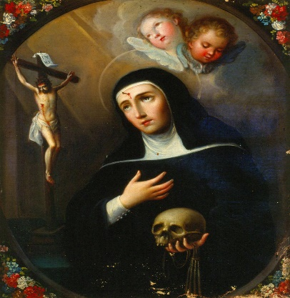 | DESAFIO VIRTUAL – No. 120  Servicio de información  22/05/2025  Prof. Oscar Lobo i Oconitrillo  oscargdolobo1951@gmail.com  Tel. 8549-1995

Santa Rita de Casia, religiosa --- Nació en 1381, en el castillo de Roccaporena, Italia. A los doce años contrajo matrimonio con un caballero que la maltrataba e insultaba continuamente mientras llevaba una vida licenciosa. Rita consiguió con sus lágrimas y plegarias y con su paciencia y sonrisa permanente la conversión de su esposo. Al morir éste y también sus dos hijos, Rita abandonó el castillo y se hizo religiosa agustina. Durante su vida en el convento fue modelo de piedad, de paciencia y de humildad. Se cuenta que el día de su muerte pidió que le trajeran una rosa que, misteriosamente, había florecido en el jardín, en pleno invierno y entre la nieve. Murió el 22 de mayo de 1457 en Cascia, Perugia, Italia. Fue beatificada por Urbano VIII y canonizada por León XIII el 24 de mayo de 1900. Santa Rita es invocada como "la santa de los imposibles".

BOLETIN ALFA & OMEGA digital – CELAM – 17/05/2025

León XIV se reúne por primera vez con la presidencia del CELAM
Durante la audiencia, los representantes latinoamericanos han mostrado al Pontífice un documento que han elaborado recientemente sobre inteligencia artificial
Por Ester Medina Rodríguez, redactor

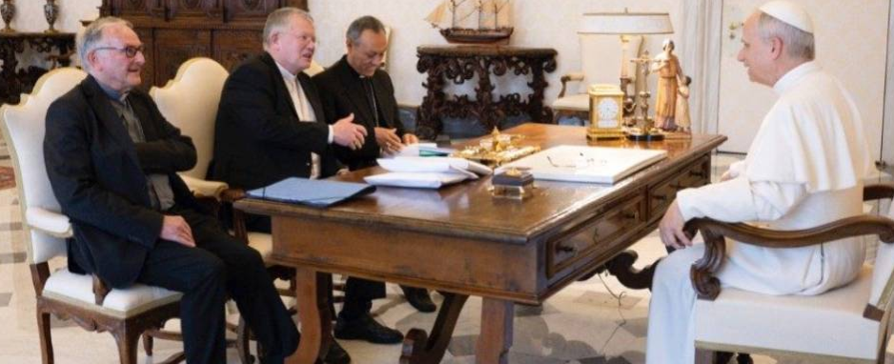
El encuentro tuvo lugar este jueves en la biblioteca del Palacio Apostólico.

Durante aproximadamente una hora, el Pontífice recibió en audiencia oficial al cardenal Jaime Spengler, presidente del Consejo Episcopal Latinoamericano y del Caribe (CELAM), y a Lizardo Estrada, obispo auxiliar de Cuzco y secretario general del organismo.

Según han informado medios vaticanos, tanto Spengler como Estrada expresaron su enorme alegría y agradecimiento por la elección de Prevost como sucesor de Pedro de parte de todo el episcopado latinoamericano y caribeño. Además, «reiteraron su compromiso de apoyar y colaborar con su misión apostólica».

Durante el encuentro también hubo oportunidad de informar al obispo de Roma sobre los detalles de la 40º Asamblea General Ordinaria del CELAM, que tendrá lugar desde el 27 al 30 de mayo en Rio de Janeiro (Brasil). Una fecha muy especial porque también se conmemoran los 70 años de la primera conferencia del episcopado latinoamericano y la fundación del CELAM.
Otro de los eventos de los que también se habló en la audiencia fue la COP30. Se trata de un encuentro sobre cambio climático que se celebrará el próximo noviembre, también en Brasil, y donde se dialogará sobre los pasos que se están dando conjuntamente entre la Iglesia latinoamericana y caribeña, la Santa Sede, así como otros organismos eclesiales como Cáritas y las conferencias episcopales de África y Asia.

Finalmente, Spengler y Estrada enseñaron a León XIV el trabajo que está realizando el CELAM sobre el diálogo entre inteligencia artificial y ética, así como sus principales desafíos. Dado el interés del Santo Padre por la inteligencia artificial —ha hecho referencia explícita a ella en sus últimos discursos—, los representantes latinoamericanos le mostraron el documento titulado La Inteligencia Artificial. Una mirada pastoral desde América Latina y el Caribe, con el que este organismo episcopal trata de ofrecer algunas orientaciones y diálogos al respecto.

El Papa León XIV: Universidades, puentes para la justicia y la integración
León XIV envía un videomensaje a los rectores de las universidades que participan en el encuentro de la Red de Universidades para el Cuidado de la Casa Común en Río de Janeiro. El evento se celebra con motivo del décimo aniversario de la Laudato si’ y en preparación a la COP30. El Pontífice alienta a reflexionar sobre la condonación de la deuda pública y ecológica, y a trabajar por la justicia social y ambiental.
Vatican News – 21/05/2025

Un “gran saludo”, acompañado del estímulo a trabajar “por la justicia ecológica, social y ambiental”, es el mensaje que el Papa León XIV ha enviado a los rectores de 200 universidades de América del Norte, Central, del Sur y de la península ibérica, reunidos desde hoy hasta el 24 de mayo en la Pontificia Universidad Católica de Río de Janeiro (PUC-Rio). El encuentro, de carácter sinodal, es organizado por la Red Universitaria para el Cuidado de la Casa Común con el apoyo de la Pontificia Comisión para América Latina. Serán cuatro días de diálogo, discernimiento y propuestas de acción para hacer frente a la crisis socioambiental, con motivo del décimo aniversario de la encíclica Laudato si’ del Papa Francisco y en preparación a la COP30, que tendrá lugar en Belém (Brasil) el próximo noviembre.
Integración y justicia
“Sé que están por realizar un trabajo sinodal de discernimiento en preparación a la COP30”, dice el Papa en el videomensaje. “Reflexionarán juntos sobre una posible condonación de la deuda pública y de la deuda ecológica, una propuesta que el Papa Francisco ya había planteado en su mensaje para la Jornada Mundial de la Paz. Y en este año jubilar, un año de esperanza, ese mensaje cobra aún más importancia”.

El Papa anima a los rectores en su misión a “ser constructores de puentes de integración entre las Américas y la Península Ibérica, trabajando por la justicia ecológica, social y ambiental”. “Les agradezco a todos por sus esfuerzos y su trabajo. Los animo a seguir construyendo puentes”, afirma el Pontífice, quien también envía su bendición a través del video.
El videomensaje del cardenal José Tolentino de Mendonça

También se recibió un mensaje del cardenal José Tolentino de Mendonça, prefecto del Dicasterio para la Cultura y la Educación, dirigido a los participantes del encuentro en la Pontificia Universidad Católica de Río de Janeiro. El purpurado centró su reflexión en Laudato si’, señalando cómo esta encíclica ha transformado la mentalidad común al fomentar “la conciencia de que no estamos solos, de que nos necesitamos mutuamente, de que todo está interconectado y de que debemos afrontar simultáneamente los desafíos de la casa común y los desafíos de la fraternidad”.

De cara a la COP30 y en este tiempo jubilar, el cardenal subrayó que “solo juntos podemos hacer que nuestras universidades y nuestras redes universitarias sean verdaderos laboratorios de comunión y de futuro”. La universidad, insistió, “no es una burbuja al margen de la realidad”, sino que está “implicada en los grandes procesos de reflexión, innovación, cualificación ética y justicia de nuestras sociedades”. Solo así, concluyó, “la identidad católica puede reflejarse verdaderamente”.

León XIV recibió al patriarca de Constantinopla con el 'deseo de visitar Turquía'
AGENCIA AICA digital – 21/05/2025
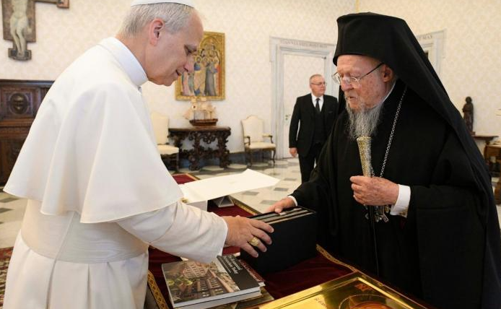
El papa León XIV recibió al Patriarca Ecuménico de Constantinopla (Iglesia Ortodoxa), Bartolomé I, y le expresó su "deseo de visitar Turquía" durante un encuentro privado y "cordial" celebrado en el Vaticano.

"Bartolomé I felicitó personalmente al nuevo Papa por su elección y, en la conversación, destacó, entre otras cosas, la importancia de seguir promoviendo y profundizando el diálogo teológico entre las dos Iglesias, la ortodoxa y la católica romana", informa el Patriarcado Ecuménico de Constantinopla, en un comunicado citado hoy, martes 20 de mayo, por el portal de noticias del Vaticano.

Bartolomé I y León XIV, también discutieron "la cooperación en temas de interés social, como la restauración y el mantenimiento de la paz en el mundo", el apoyo a los que sufren y "la protección del medio ambiente natural".

El patriarca destacó en este encuentro con el nuevo pontífice la "comunicación fraterna y la colaboración que tuvo con el papa Francisco", con quien mantuvo más de diez encuentros, el primer viaje juntos a la isla de Lesbos, en abril de 2016, en compañía de Su Beatitud Jerónimo, arzobispo de Atenas y de toda Grecia.

León XIV, según el Patriarcado Ecuménico de Constantinopla, "también destacó la importancia de promover el diálogo y la cooperación entre los cristianos", y expresó su agradecimiento al patriarca de la Iglesia Ortodoxa por su presencia en la misa de inicio del pontificado, el domingo 18 de mayo, en la Plaza de San Pedro, en el Vaticano.

El Santo Padre "afirmó su vivo deseo de visitar Turquía, a finales de este año, en una fecha por definir, para conmemorar junto con el Patriarca el 1700 aniversario de la convocatoria del primer Concilio Ecuménico de Nicea", añadió el comunicado.

En este primer encuentro privado -informó el Vaticano- el Papa y el patriarca también intercambiaron regalos, Bartolomé I ofreció un icono de Nuestra Señora Odigitria, pintado en el Monte Athos, y libros de su autoría, mientras que León XIV correspondió con una representación artística del Bautismo.

En declaraciones al canal televisivo de la Conferencia Episcopal Italiana, TV2000, Bartolomé I manifestó "con gran satisfacción" que "podemos continuar el mismo camino de nuestras Iglesias para toda la cristiandad, para la paz en el mundo", y explicó que con el papa León XIV no acordaron "una fecha concreta" para su viaje a Nicea, "pero seguramente este año", por ejemplo, en el mes de noviembre cuando se celebra la fiesta de San Andrés.

"Este es nuestro deseo, también nuestra esperanza, y será un honor para nosotros recibir a Su Santidad el papa León XIV, quizás en su primer viaje fuera del Vaticano. A Nicea, pero también en una visita oficial a la Iglesia de Constantinopla, al Patriarcado Ecuménico", añadió el líder ortodoxo a TV2000.

Promulgación de los Decretos del Dicasterio para las Causas de los Santos, 22/05/2025
[B0337]

Durante la Audiencia concedida a Su Eminencia el Cardenal Marcello Semeraro, Prefecto del Dicasterio para las Causas de los Santos, el Sumo Pontífice León XIV autorizó al mismo Dicasterio a promulgar los Decretos relativos a:

- la ofrenda de la vida del Siervo de Dios Alessandro Labaka Ugarte (en religión: Manuel), de la Orden de los Hermanos Menores Capuchinos, Obispo titular. de Pomaria, Vicario Apostólico de Aguarico; nació el 19 de abril de 1920 en Beizama (España), y falleció el 21 de julio de 1987 en la zona de Tigüino (Ecuador);

- la ofrenda de la vida de la Sierva de Dios Inés Arango Velásquez (en religión: María Nieves de Medellín), monja profesa de la Congregación de las Terciarias Capuchinas de la Sagrada Familia; nació en Medellín (Colombia) el 6 de abril de 1937 y falleció el 21 de julio de 1987 en la zona de Tigüino (Ecuador);

- las virtudes heroicas del Siervo de Dios Matteo Makil, Obispo titular. de Tralle, Primer Vicario Apostólico de Kottayam, Fundador de la Congregación de las Hermanas de la Visitación de la Santísima Virgen María; nació el 27 de marzo de 1851 en Manjoor (India) y murió el 26 de enero de 1914 en Kottayam (India). [00590-IT.01]

Monseñor Ulloa: Papa León XIV, un Papa cercano y renovador
Mons. José Domingo Ulloa, arzobispo de Panamá, comparte su cercanía y experiencia de más de 30 años con el nuevo Papa León XIV, destacando su perfil pastoral, su capacidad de diálogo y su compromiso con la renovación eclesial, especialmente en América Latina.
Patricia Ynestroza-Ciudad del Vaticano – 22/05/2025

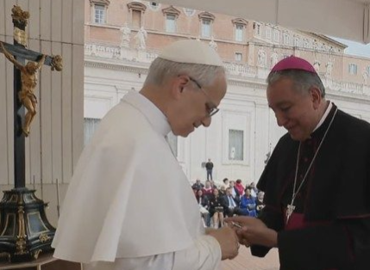
El Arzobispo de Panamá, Mons. José Domingo Ulloa expresó a Vatican News su profunda gratitud por haber conocido a León XIV, a quien considera un hermano y un líder con visión clara, tanto desde su rol en la Orden de San Agustín como en el Dicasterio de los Obispos. El prelado subrayó su perfil como hombre metódico, pastoral y abierto al diálogo, y destaca su fuerte vínculo con América Latina, asimismo recordó momentos personales significativos junto al nuevo pontífice, como su presencia en su ordenación episcopal en 2004. En su mensaje al Pueblo de Dios, Mons. Ulloa instó a acompañar al Papa no solo con oración, sino con coherencia de vida y compromiso con una Iglesia evangélica, sencilla y servidora, comenzando por los propios obispos y consagrados.

El agustino, arzobispo de Panamá, Mons. José Domingo Ulloa, ha conocido a Prevost
Ha sido una bendición conocer como un hermano al ahora Papa León XIV, él fue también mi superior como General de la Orden, y mi superior en el Dicasterio de los Obispos, y ahora nuestro superior como Sucesor de Pedro. Lo conocemos desde hace más de 30 años, con él trabajamos juntos en la renovación de la Orden en América Latina, también tuve la dicha que pudo asistir a mi ordenación episcopal en el 2004, a mi toma de posesión también como arzobispo de Panamá y yo pude ir también a su ordenación episcopal en Chiclayo, y luego cuando el Santo Padre Francisco lo creó cardenal. Entonces durante todos estos años, nos hemos visto siempre que he venido a Roma y coincidíamos en su periodo de Padre General y en estos dos últimos años, en su misión que tenía como cardenal Prefecto del Dicasterio para los obispos.

Es un gran hombre, creador de puentes, dialogante, pero también con ese deseo de que las cosas en la Iglesia sean más claras. Esto es importante. Él siempre lo ha dicho, todo agustiniano tiene que vivir esta realidad, es el sentir con la Iglesia, trabajar allí donde la Iglesia lo necesita. Por eso yo, desde la perspectiva no sólo agustina sino también de la Iglesia Latinoamericana, creo que tenemos que escuchar lo que el Espíritu nos dice, el compromiso que la Orden de San Agustín tiene para cada uno, para reformarse, renovarse, y para la Iglesia Latinoamericana. Nosotros, los agustinos, tenemos que ser como pioneros, un espejo donde la Iglesia universal también pueda mirarse y esto nos compromete a todos, especialmente, estoy convencido que el cambio empieza por nosotros los obispos, sacerdotes, consagrados y laicos, y desde aquí ser una luz en medio de la oscuridad que pueda vivir el mundo, así apoyamos al Papa y también con nuestra oración y es la mejor forma de apoyar a Papa León XIV siendo coherentes. El continente latinoamericano ya lo decía san Juan Pablo II, era el continente de la esperanza y eso compromete también.

¿Cómo ha sido trabajar con él con y para la Iglesia? - Primero que es un hombre metódico, no podemos olvidar que es matemático, canonista, pero con un corazón pastoral. Esas oportunidades que tuvimos hace muchos años, él tenía claro los conceptos y hacia dónde se tiene que ir. Y así sucederá con su pontificado. Esta nueva gran historia que él lleva, poniéndola al servicio de la Iglesia universal. También esperamos nuevos tiempos, pero también creo es importante la apertura a los nuevos cambios que el Papa León quiere presentar a la Iglesia universal.

Una anécdota personal suya: Creo que una de las anécdotas personales que yo agradecí, fue cuando fui nombrado obispo auxiliar de Panamá el 17 de abril del 2004, él siendo general viajó, llegó a las cuatro de la tarde y se regresó a las nueve de la noche. Era un viaje que tenía y se tomó el tiempo, para hacer una pausa, y estar allí acompañando al hermano agustino en ese momento tan fundamental y de ese servicio que entonces la Iglesia me pedía en Panamá.

Un mensaje que quiera dar al Pueblo de Dios, cuando estamos agradecidos al Señor por el nuevo Pontífice que nos ha dado --- En primer lugar, hacer memoria agradecida del caminar especialmente en la Iglesia latinoamericana, segundo, la gratitud a Dios, y apoyar al Papa León XIV con nuestra oración, pero sobre todo con nuestra coherencia de vida. No podemos decir nada más "otro papa latinoamericano", nos compromete a que sea Iglesia servidora de los demás, empezando por nosotros los obispos, sacerdotes, religiosos y laicos comprometidos. Que la gente, cuando se hable de América Latina pueda ver esa Iglesia sencilla, evangélica y sobre todo entregada a los demás.

